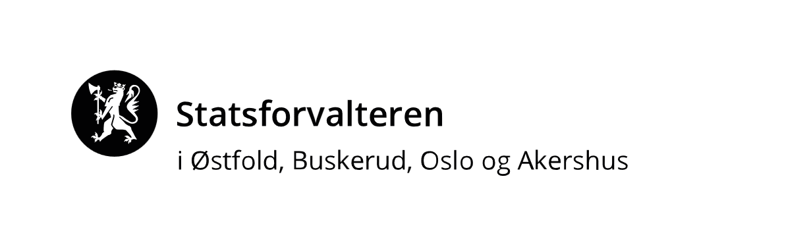
EVALUERING AV TURNUSTJENESTE FOR FYSIOTERAPEUTER

Personalia
Turnuskandidat
Turnussted
Tidsrom for turnustjeneste
Utdanningssted

Oppstart
 | Ja | Nei
Fikk du skriftlig orientering fra tjenestestedet før oppstart?
Ble det utarbeidet plan for innhold i turnustjenesten?
Ble planen fulgt opp?
Fikk du delta i opplæringsprogram for nyansatte?
Fikk du tilstrekkelig opplæring/innføring i arbeidsoppgaver?
Dersom opplæring/innføring ikke var tilstrekkelig; hva manglet?

Andre kommentarer:

Organisering av turnustjenesten
 | Ja | Nei
Var det praktiske problemer for deg å gjennomføre turnustjenesten knyttet til bolig/bil/manglende livredningskurs eller annet?
Hvis ja, utdyp dette i kommentarfeltet
Har det vært noe ekstraordinært, f.eks. covid-19, som påvirket din turnustjeneste?
Hvis ja, utdyp dette i kommentarfeltet
Kommentarer

Veiledning og supervisjon
 | Ja | Nei
Hadde du en fast veileder, utdannet fysioterapeut, hele perioden på 6 måneder?
Ble det avsatt tid til systematisk veiledning gjennom hele turnusperioden?
Ble det gjennomført halvveis-evaluering av turnustjenesten?
Ble det gjennomført sluttevaluering av turnustjenesten?
Fikk du tilstrekkelig faglig supervisjon i tilknytning til konkrete arbeidsoppgaver med pasienter?
Visste du hvem du kunne kontakte i veileders eventuelle fravær?
Fikk du veiledning av andre fysioterapeuter enn veileder?
Har det vært noen utfordringer knyttet til veiledning og supervisjon?
I så fall hvilke?

Kommentarer

Arbeidsforhold og arbeidsmiljø på tjenestestedet
 | Ja | Nei
Var det fysiske arbeidsmiljøet tilpasset dine arbeidsoppgaver?
Hvis nei, utdyp i kommentarfeltet
Var arbeidsmengden per uke tilstrekkelig?
Hvis nei, utdyp i kommentarfeltet
Samarbeidet du med andre yrkesgrupper?
I tilfelle hvilke?

Hadde du oppgaver du tenker ikke var relevante som turnuskandidat i fysioterapi? I så fall hvilke?

Kommentarer

Arbeidsområder du har fått erfaring med i turnustjenesten
 | Ja | Nei
Anamneseopptak, undersøkelse, planlegging, gjennomføring og evaluering av behandling av pasienter
Formidling/undervisning/presentasjon
Arbeidsavklaring/vurdering
Dokumentasjon (journal/epikrise/skjema)
Treningsgrupper
Bassenggrupper
Annet (oppgi)
Kommune
Helsestasjon
Skole/barnehage
Helsefremmede og forebygging. Eks Friskliv
Habilitering/rehabilitering
Formidling/utprøving/bestilling av teknisk hjelpemidler
Institusjon for eldre
Personer med psykisk utviklingshemming
Rus/psykisk helse
Hjemmebehandling
Hverdags-/ hjemmerehabilitering /innsatsteam
Sykehus
Pre- og postoperativ informasjon
Intensiv
Barn/nyfødt/barsel
Medisin
Kirurgi
Nevrologi
Geriatri
Poliklinikk
Andre avdelinger du fikk erfaring fra
Andre kommentarer som gjelder både sykehus og kommune:

Fylles ut ved problemer med gjennomføring av turnustjenesten
 | Ja | Nei
Ble problemene tatt opp og dokumentert skriftlig?
Ble forventninger om forbedring/endring skriftliggjort?
Fikk du anledning til å uttale deg skriftlig?
Ble du orientert om at du kan kontakte Statsforvalteren?
Dersom du ble tatt ut av tjeneste; fikk du tilbud om samtale/oppfølging?
Kommentarer:

Kursdeltakelse
 | Ja | Nei
Har du deltatt på Statsforvalterens obligatoriske kurs i offentlig helsearbeid?
Fikk du permisjon med lønn for å delta på Statsforvalterens kurs i offentlig helsearbeid?

Anbefaler du turnusstedet
 | Ja | Nei
Har turnustjenesten svart til dine forventninger?
Hva kunne eventuelt vært bedre?

Send skjemaet til Statsforvalteren i ditt fylke før 1. mars og 1. september
Bruk gjerne tjenesten Sikker melding til Statsforvalteren, ww.statsforvalteren.no/melding.

For Statsforvalteren i Østfold, Buskerud, Oslo og Akershus kan skjemaet også sendes i e-post til sfospost@statsforvalteren.no, eller brevpost til Statsforvalteren i Østfold, Buskerud, Oslo og Akershus, Postboks 325, 1502 Moss

